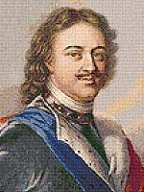  Петр I и его реформы  Выполнила ученица 7«Б» класса  Шатунова А.В.  Введение:  Мы, люди XXI века, не можем в полной мере оценить взрывной эффект Петровских реформ в России. В истории России мы найдём немного сознательно созданных человеком институтов, которые просуществовали бы так долго, оказав столь сильное воздействие на все стороны общественной жизни. Более того, некоторые принципы и стереотипы политического сознания, выработанные или окончательно закреплённые при Петре, живучи до сих пор; подчас в новых словесных одеждах они существуют как традиционные элементы нашего мышления и общественного поведения. Описать подробно все преобразования Петра Великого и их значение в жизни русского общества на 2 листах, конечно же, невозможно, поэтому в своей работе я постораюсь изложить вкратце сущность наиболее важных реформ, проведённых великим императором.  1. Реформа армии и военно - морского флота.  В ходе Северной войны в стране были созданы мощная армия и военно-морской флот, оснащенные передовым для того времени вооружением, артиллерией. Допетровская армия обладала плохой выучкой, слабым вооружением, отсутствием дисциплины. Пётр видел причину неудач русской армии в XVII веке. | С 1705 года правительство делает следующий шаг – переходит к набору в так называемые рекруты непосредственно с крестьянского населения, чего не было раньше. Рекрутская система полностью отвечала особенностям социальной и экономической структуры страны. Если рекрутская система комплектования сложилась в течение 5 лет, то устройство всей армии вырабатывалось примерно лет десять, вплоть до Полтавы, когда Пётр окончательно убедился в правильности выбранных решений. Основу армии составляла пехота. Наряду с пехотными полками были созданы гренадёрские полки, солдаты которых, помимо обычного вооружения, были оснащены гранатами. Не меньшие изменения претерпела кавалерия. Она состояла из драгунских полков, укомплектованных кавалеристами. Гордостью русской армии артиллерия, делившаяся на полковую, полевую и осадную. К артиллерии были приписаны и созданные Петром инженерные части. Кроме того, в России появились и гарнизонные войска, размещённые в многочисленных крепостях. В течение первой четверти XVIII века были созданы центральные учреждения: Военный, Адмиралтейский, Провиантский приказы, на смену которым в 1718 – 1719 годах пришли Военная и Адмиралтейская коллегии. Петр оставил после себя военную организацию, доказавшую свои блестящие боевые качества и составляющую одну из бесспорных и славных заслуг Преобразователя.  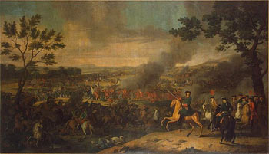

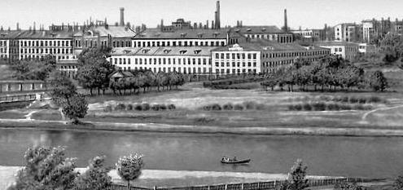  2. Экономические реформа.  Совершенно бесспорно, что успехи армии Петра на полях сражения были бы невозможны без серьёзных преобразований в экономике тогдашней России. В годы царствования Петра в области экономики была осуществлена коренная реформа, имевшая далеко ведущие последствия. В первой четверти XVIII века в России произошёл резкий экономический скачок. Промышленное строительство петровской эпохи проходило в невиданных для того времени темпах: за 1695 – 1725 годы возникло не менее двухсот мануфактур разного профиля, то есть в десять раз больше, чем было их в конце XVII века, и это при ещё более впечатляющем росте объёма продукции. Характернейшая особенность экономического бума в России начала XVIII века заключалась в определяющей роли самодержавного государства в экономике, его активном и глубоком проникновении во все сферы хозяйственной жизни. Пётр I был приверженцем экономической концепции меркантилизма. Оба пути развития государственного предпринимательства – активизация старых промышленных районов и создание новых – особенно отчётливо прослеживаются на примере металлургии – основы военного могущества. В сжатые сроки строились новые заводы, расширялись старые . В результате Петровской политики в экономической области за сверх короткий срок была создана мощная промышленность, способная полностью обеспечить военные и государственные нужды и ни в чём не зависящая от импорта. | 3. Реформа государственного аппарата.  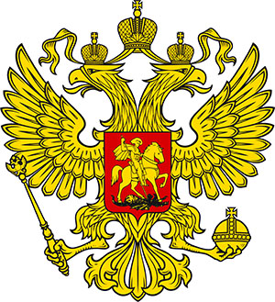  Важнейшими являлись реформы государственного аппарата, управления. Указом 2 марта 1711 года был образован Сенат. Он заменил Боярскую Думу. Назначения в Сенат, как и освобождение от присутствия в нём, производились царём, руководствовавшимся при этом способностями кандидата в сенаторы. В итоге зависимость сенатора от царя была неизмеримо большой. В этом проявилась одна из черт утверждавшейся в России абсолютной монархии. Вместе с учреждением сената последовало учреждение фискалов. Главный фискал на всё государство назывался обер-фискалом. Он должен был надсматривать тайно и проведывать: нет ли упущений и злоупотреблений в сборе казны, не делается ли где неправый суд, и за кем заметит неправду, хотя бы и за знатным лицом, должен объявить перед сенатором. С учреждением сената ратуша потеряла своё прежнее значение, и власть губернаторов стала простираться на торговое сословие. В 1718 г. были ликвидированы старые приказы и взамен их введены коллегии. Было учреждено всего 11 коллегий. В результате реформ государственного аппарата и власти на местах в России было создано государство, которое в исторической литературе было удачно названо "регулярным государством". Это было абсолютистское бюрократическое государство, пронизанное слежкой и шпионажем. Естественно, что в таком государстве демократические традиции оказались в очень неблагоприятных обстоятельствах. Они продолжали жить в повседневном быте крестьянской общины, казацкой вольнице. Но демократия все больше приносилась в жертву грубому авторитарному правлению, сопровождавшемуся необычайным ростом роли личности в российской истории. Одним из внешних проявлений этого было принятие русским царем титула императора и преобразование России в империю, что нашло отражение в общественном сознании и в культуре.

